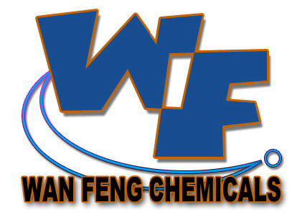

深圳市龙岗区平湖万锋化工有限公司
SHEN ZHEN CITY WAN FENG CHEMICALS LIMITED

快 干 型 黑 色 电 镀 保 护 漆
( 适 合 银、珍 珠 镍 电 镀 及 IPG 脱 膜 保 护 )
（ 供双色/分色电镀/划油用 ）
使 用 方 法：

1. 底 层 金 属 电 镀

2. 涂 保 护 漆 於 不 需 电 镀 的 地 方

(用描笔、丝印或喷枪)

如 要 稀 释 可 用 万 锋 化 工 之 开 油 水

或 二 甲 苯 或 中 华 制 漆 3054 开 油 水 稀 释

3. 自 然 干,无 需 烤

4. 面 层 间 色 电 镀 或 脱 膜

5. 使 用 天 那 水 或 三 氯 乙 烯 清 洗 漆 油

6. 超 音 波 除 蜡 水 及 电 解 除 油 清 洗 ,

过 热 水 及 干 燥 工 件。

售价：￥660.00/4公升 (若大批量,价錢另议)

地址：深圳市龙岗区平湖镇华南城P10栋123号. 电话：0755-28493859
网址：http://www. wfpaint.com 手机：134 3059 4665
E-mail: sales@wfpaint.com 传真：0755-28493859
贸易通: fwxseckon / wfhg888 / wfpaint QQ号：825932783

